МУНИЦИПАЛЬНОЕ ОБРАЗОВАТЕЛЬНОЕ УЧРЕЖДЕНИЕ
«ШКОЛА №1 ИМЕНИ В.И.МУРАВЛЕНКО»

РАЗРАБОТКА ПРОБЛЕМНОГО УРОКА ПО ПРОГРАММЕ «ШКОЛА 2100»

МАТЕМАТИКА, 1 КЛАСС

ТЕМА: « ПРЯМОУГОЛЬНИК»

Подготовила:
Плотникова Валентина Владимировна
Учитель начальных классов
Высшая квалификационная категория

2014 – 2015 учебный год

г. МУРАВЛЕНКО

Урок математики, 1-Б класс

Тема урока. ПРЯМОУГОЛЬНИК.
Тип: урок с дидактической игрой
Технология: проблемно - диалогическое обучение.
Форма проведения: урок воображаемое путешествие.
Цель: сформулировать представление о геометрической фигуре - прямоугольник;
Задачи.
Обучающая:
- показать отличие прямоугольника от других четырёхугольников, сформировать навык определения фигур по сторонам и углам; совершенствовать вычислительные навыки; прививать умение работать в группе.
Развивающая:
- развивать внимание и наблюдательность, познавательную активность, речь, память, творческое способности и логическое мышление первоклассников.
Воспитывающая:
- воспитывать трудолюбие, аккуратность в оформлении письменных работ, усидчивость, внимание, интерес к математике, чувство товарищества.
- Представление о результатах:
- личностные результаты: ценностное отношение к умению ставить цель и достигать её;
- метапредметные: умение анализировать, делать выводы, сопоставлять, самооценка;
- предметные: умение отличать прямоугольники от других геометрических фигур.
Оборудование:
- Раздаточный материал: геометрические фигуры, разрезные числа, карточки для работы в группах, клей, цветные карандаши.
- Компьютер, компьютерная презентации «Учусь писать цифры», «Франция»
- Учебник «Математика» Т.Е. Демидова, С.А. Козлова, А.П. Тонких,1-й класс 1-я часть, Москва, издательство «БАЛАСС», 2009 год,
- «Рабочая тетрадь» Т.Е. Демидова, С.А. Козлова, А.П. Тонких,1-й класс, Москва, издательство «БАЛАСС», 2009 год,
Ход урока.
- Оргмомент. Психологический настрой на урок.
Долгожданный дан звонок -
Начинается урок. (1 слайд)
Учитель | Ученик
- Сегодня ребята мы продолжаем с вами путешествие в удивительный мир математики.  Известный французкий математик Блез Паскаль говорил:  «Предмет математики настолько серьезен, что полезно не упустить случая, сделать его немного занимательным и творческим».  2 слайд  - Чем мы занимаемся на уроках математики?  - Вот и сегодня мы попробуем сделать наш урок интересным и занимательным. А поможет нам в этом героиня одной сказки. А вот как зовут эту сказочную героиню, и кто написал эту сказку, вы узнаете, выполнив следующее задание.  Перед вами числа: 10, 14, 4, 8, 12, 6, 3 слайд  - На какие группы их можно разбить? - Как можно назвать их, одни словом и почему?  - Расположите их в порядке убывания. Переверните карточки и прочитайте, что у вас получилось?  Да, действительно нашу героиню зовут ЗОЛУШКА.  – А кто написал эту сказку?  . Родился он в 17 веке, как и знаменитый математик, Блез Паскаль.  – Сегодня мы с вами говорим о двух знаменитых людях, которые жили во Франции в одну эпоху.  - Франция замечательная страна, в Париже находится Знаменитая башня мира - Эйфелева башня. Cимвол Франции, названная в честь своего конструктора Густава Эйфеля.  - Во Франции много замков и дворцов, я расскажу вам только об одном из них, о Лувре, в этом дворце на протяжении 4 веков жили короли, королевы и принцессы Франции.  - Кем становится наша Золушка, в конце сказки?  - Золушка прислала нам письмо, в котором обращается к нам с просьбой, построить для неё и принца дворец, в котором они будут жить.  - А из чего строятся замки и дворцы?  - А мы из чего сможем построить дворец для золушки?  - Но, прежде чем приступить к строительству дворца, Золушка хочет проверить, какие мы сообразительные и творческие ребята и предлагает нам выполнить свои задания | - На наших уроках математики мы не только решаем задачи и примеры, но и выполняем различные творческие задания.  - На двузначные и однозначные.  Это четные числа, их можно разложить на две одинаковые части и записать двумя одинаковыми числами.  14, 12, 10, 8, 6 , получилось слово - ЗОЛУШКА.  – Эту сказку написал Ш.Перро. Ш.Перро знаменитый французкий сказочник, он написал много интересных сказок: «Красная Шапочка», «Кот в сапогах», «Мальчик с - пальчик» и др.  - Она выходит замуж за принца и становится принцессой.  - Дворцы строят из кирпича, бетона, дерева и других конструкций.  - Мы построим его из геометрических фигур.
2.Работа над новым материалом. Проблемная ситуация.
Открытие темы. (Работа в группах).

- Задание №1, на партах у вас лежат листочки, на которых изображены геометрические фигуры. Ваша задача посовещаться, зачеркнуть лишнюю геометрическую фигуру, а потом вывесить свой лист на доску и обосновать своё мнение. (На доске разные варианты).  - Задание было одно? – А мнений у вас сколько?  – Почему так получилось?  - Какие знания вы применили?  - Задание выполнено? – Мы пришли к общему мнению?  – Какой возникает вопрос?  - Какова будет тема урока?  – Сделайте вывод, какую фигуру можно назвать прямоугольником? Сформулируйте определение.  - А теперь давайте убедимся в правильности нашего суждения. | - Ребята работают в группах, совещаются, обсуждают разные варианты и затем вывешивают на доску свой вариант ответа. На поставленный вопрос. Варианты получились разные. Каждая группа зачеркнула свою фигуру и обосновала своё мнение.  1 группа и 3 группа, зачеркнули - треугольник, так как у остальных фигур по 4 угла. 2 и 4 группа зачеркнули – зелёный четырёхугольник, так как он имеет 4 угла, но разных. 5 группа зачеркнула прямоугольник - у неё 4 одинаковых угла.  - Результатов выполнения данного задания получилось несколько.  - Потому что каждый использовал свои знания и предположения для ответа на поставленный вопрос.  - Мы, сравнили геометрические фигуры, друг от друга, чем они похожи и чем отличаются и выбрали фигуру, которая по нашему мнению является лишней, по тем или иным признакам.  - Нет, задание мы не выполнили, так как у нас получились разные варианты ответов, мы не смогли прийти к общему мнению.  - Какую же фигуру выбрать. При обсуждении выяснили, что у четырехугольника и треугольника есть углы, но они у них не прямые, а красной фигуры все углы прямые, значит, она в данном случае и будет лишней.  - Прямоугольник.  - Четырёхугольник, у которого все углы прямые, называется прямоугольник.  Чтение определения в учебнике, стр. 56
3. Закрепление и повторение.

Задание №2 (слайд 13). Перед вами на экране геометрические фигуры, по каким признакам их можно разбить и какие выражения можно составить к рисункам?  по размеру: по цвету: по форме:  3 + 2 = 5 1 + 4 = 5 1 + 4 = 5  2 + 3 = 5 4 + 1 = 5 4 + 1 = 5  5 – 2 = 3 5 – 1 = 4 5 – 1 = 4  5 – 3 = 2 5 – 4 = 1 5 – 4 = 1 | - Данные фигуры можно разбить по трём признакам: по размеру, по форме, по цвету и составить к ним по 4 выражения на нахождение целого и части.  Каждая группа составляет выражения по определённому признаку и вывешивает свои результаты для проверки на доску. Идёт фронтальная проверка задания выполненого группами.
Физминутка.  Проводится на внимание. Показываю геометрические фигуры: круг, прямоугольник и треугольник и ребята выполняют определённые движения. | Круг – ходьба на месте, треугольник – прыжки на месте и хлопки, прямоугольник - приседания.
Задание №3. Сосчитай геометрические фигуры, впиши нужные числа и сравни их.  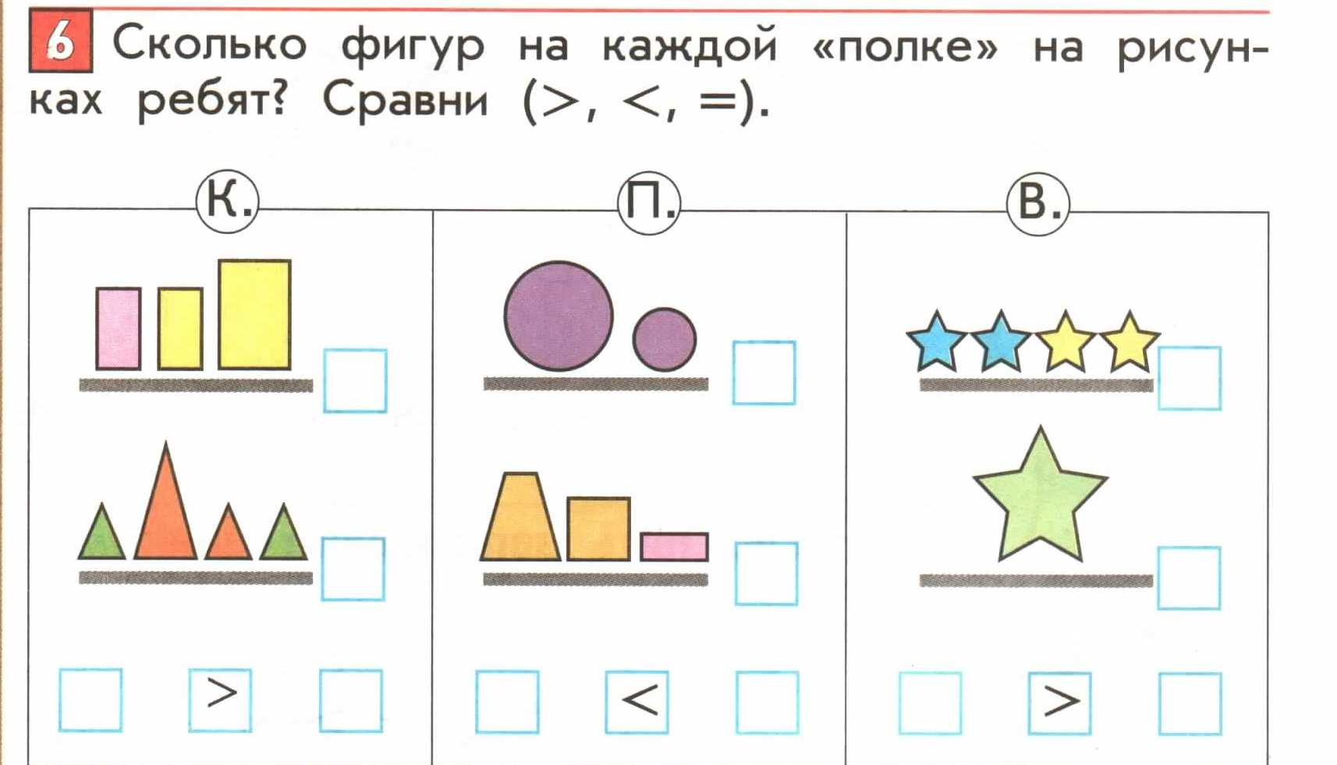 | Ребята выполнят задания в группах.  - На рисунке Коли, мы вписываем числа 3 и 4, а при сравнении меняем их местами, чтобы неравенство было верным.  - На рисунке Пети, мы вписываем числа 2 и 3, не меняя их местами.  - На рисунке Вовы, мы вписываем числа 4 и 1, при сравнении меняем их местами.
Учитель: Задание № 4.  - Мы с вами прошли все испытания и теперь должны приступить к строительству дворца для Золушки.  - Перед вами рисунок, у каждой группы своё задание. Достаём детали и начинаем строить.  Итог урока.  - Что понравилось на сегодняшнем уроке?  - Что нового для себя узнали? | - Для каждой группы раздаётся свой набор геометрических фигур, из которых они должны построить свою часть замка.  - Затем ребята вывешивает свою часть замка на доску и соединяют их друг с другом и получается дворец для Золушки.  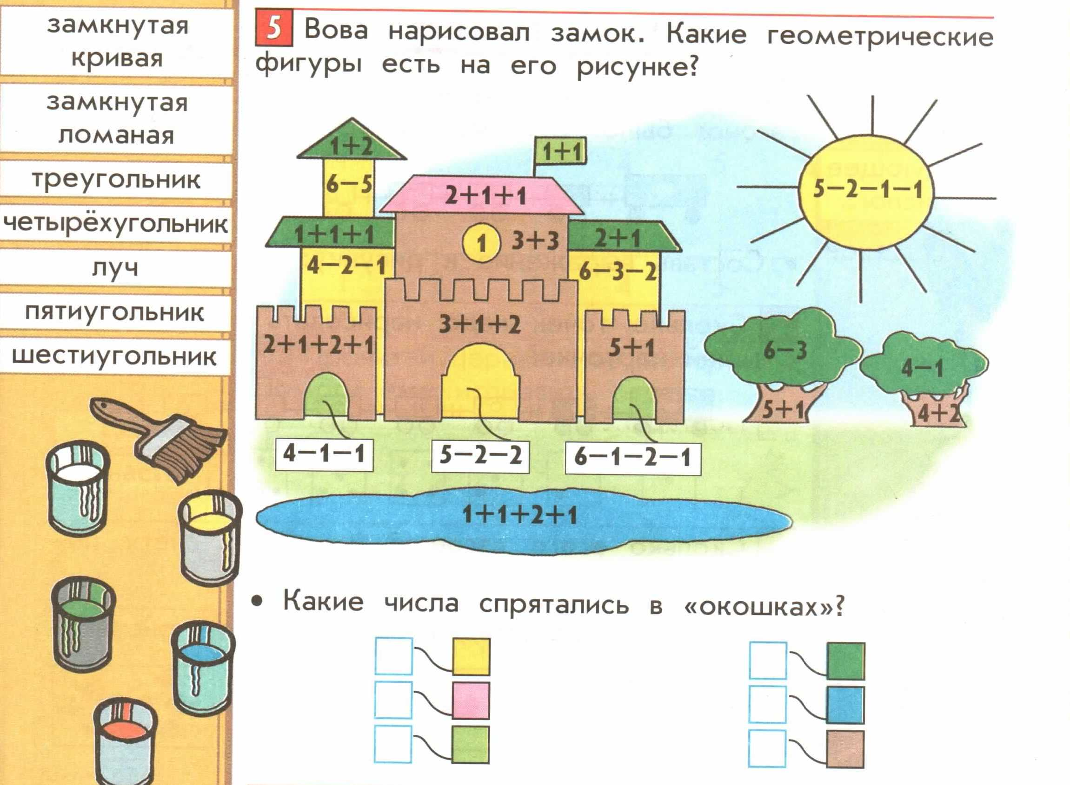  - Понравились разнообразные задания. Путешествие по Франции.

